**LAPORAN PROJECT UTS**

**WEBSITE RENTAL VCD**

Diajukan untuk memenuhi Ujian Tengah Semester mata kuliah Praktek Pemrograman Web Framework (Python)

Oleh:

32200065 – Vicky Fransisco

32200071 – Audi Hagi

32200074 – Axel Rhamadani Rusdiansyah

TIB25

**Dosen Pengampu : Bhustomy Hakim, S.S.I., M.Eng**



Fakultas Teknik dan Desain

Program Studi Teknik Informatika

Universitas Bunda Mulia

Tangerang

2023

# Note

1. Pastikan sudah melakukan instal beberapa library berikut:

1. Flask
2. Flask-WTF
3. flask-sqlalchemy
4. mysqlclient
5. pymysql

2. Buat database bernama ‘db_vcd’ dan import table vcd dan user menggunakan file ‘db_vcd.sql’ yang terdapat pada file rar.

3. Lakukan Login sebagai admin (Untuk dapat mengakses semua option pada navbar termasuk option Data untuk operasi CRUD) di menu navbar User, dengan detail akun:

1. email: admin@gmail.com
2. password: admin

# Link

<https://shorturl.at/emQU0>

# Screenshot

1. Page Home

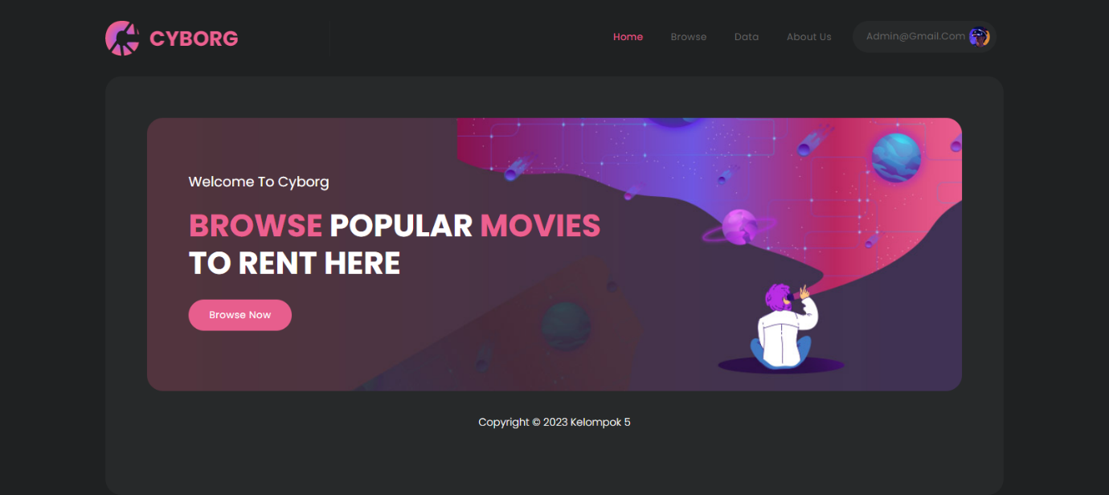

2. Page Browse

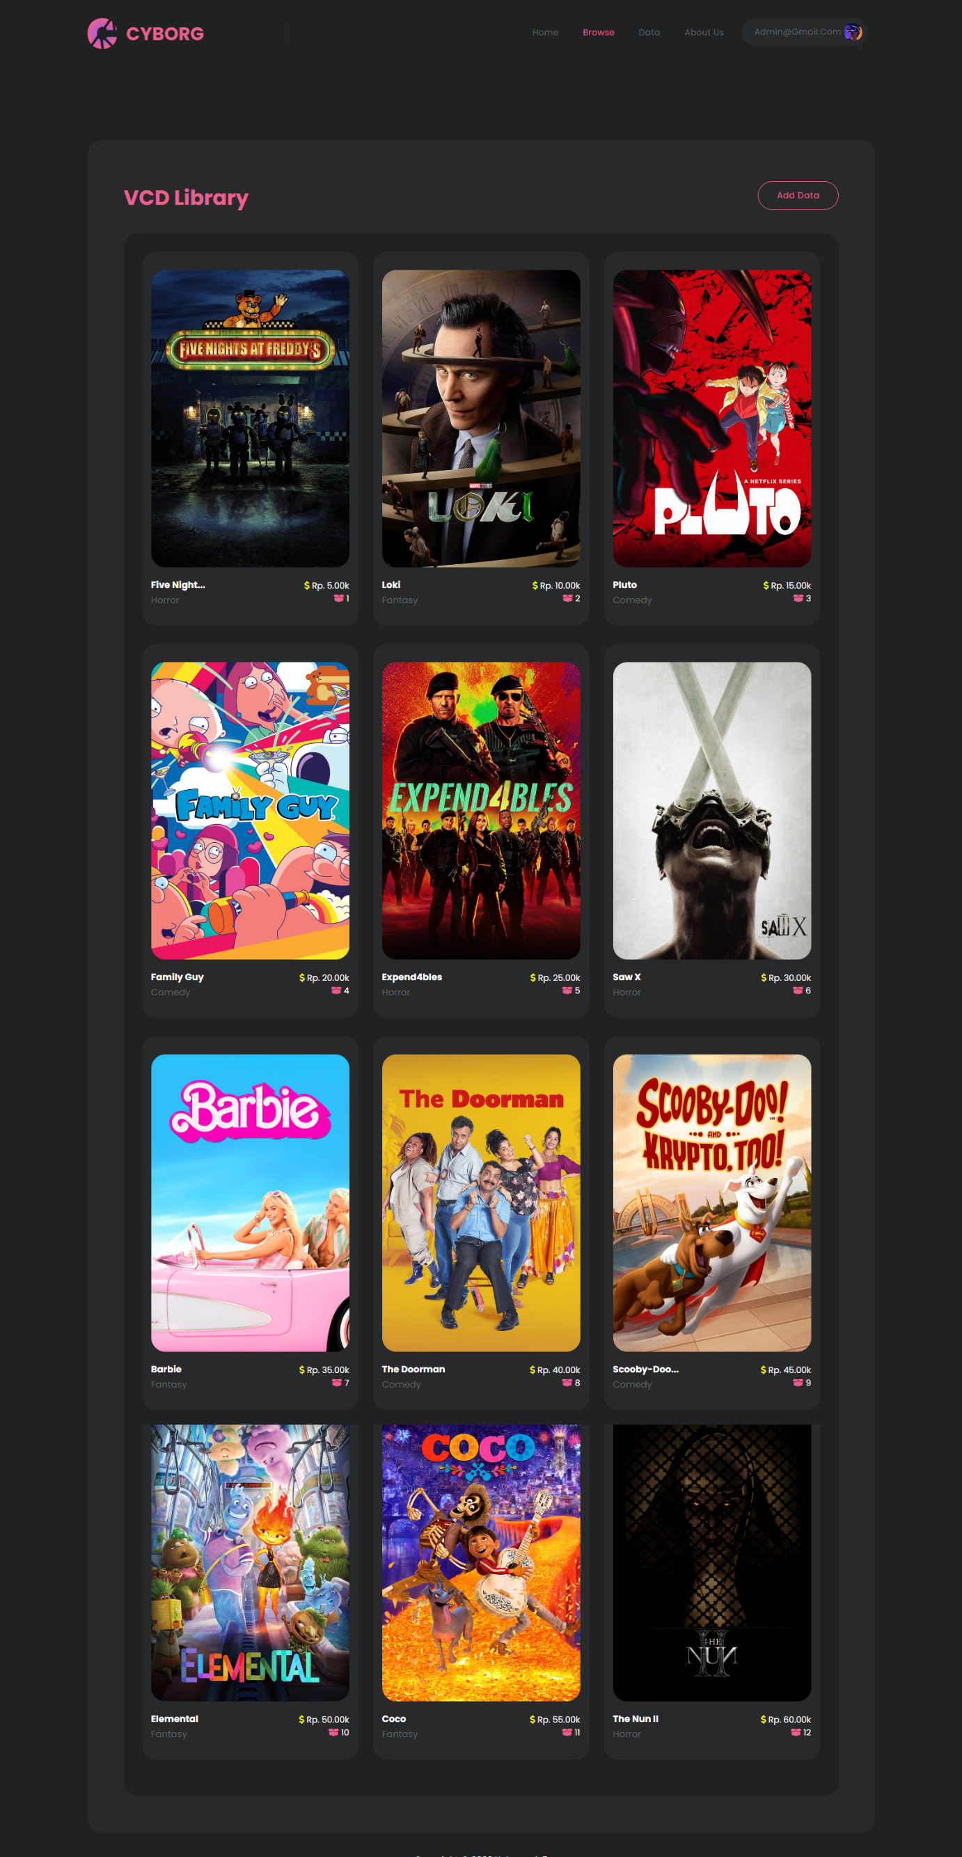

3. Page Data

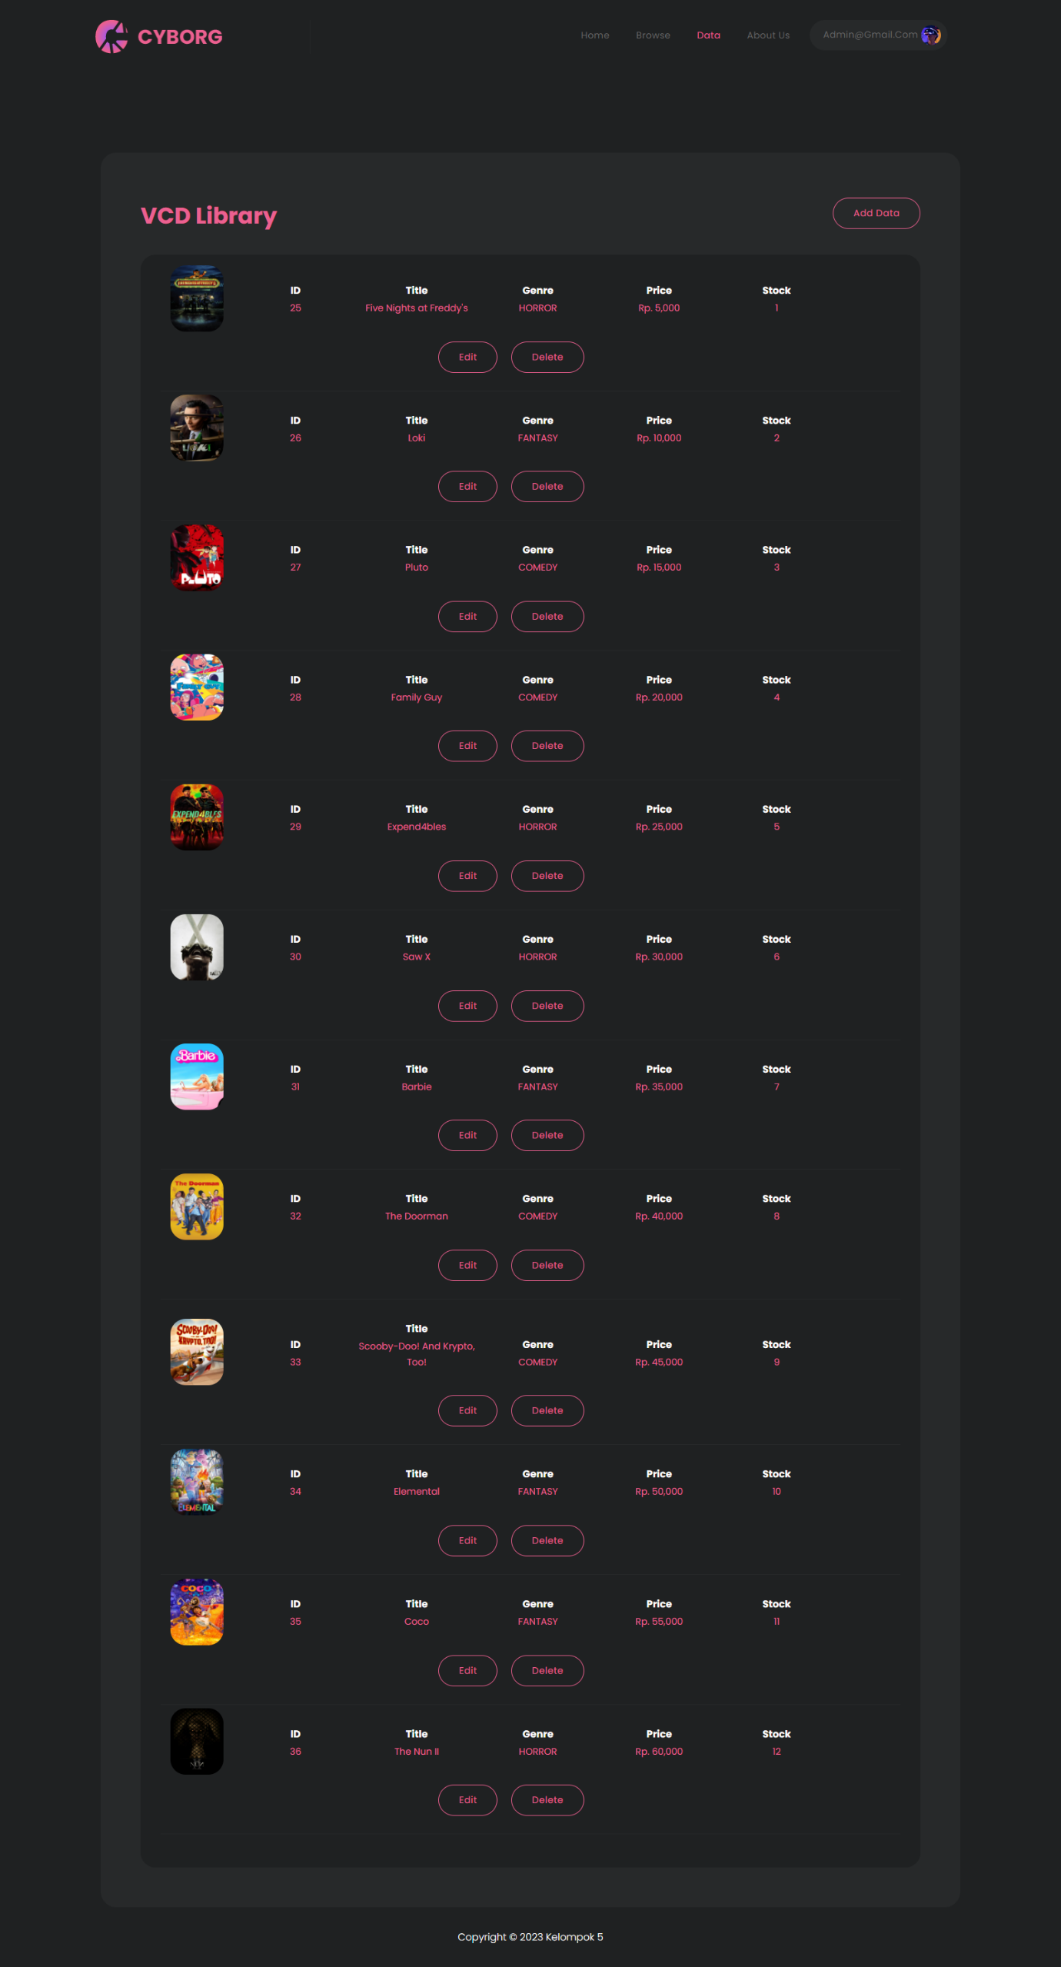

4. Page About Us

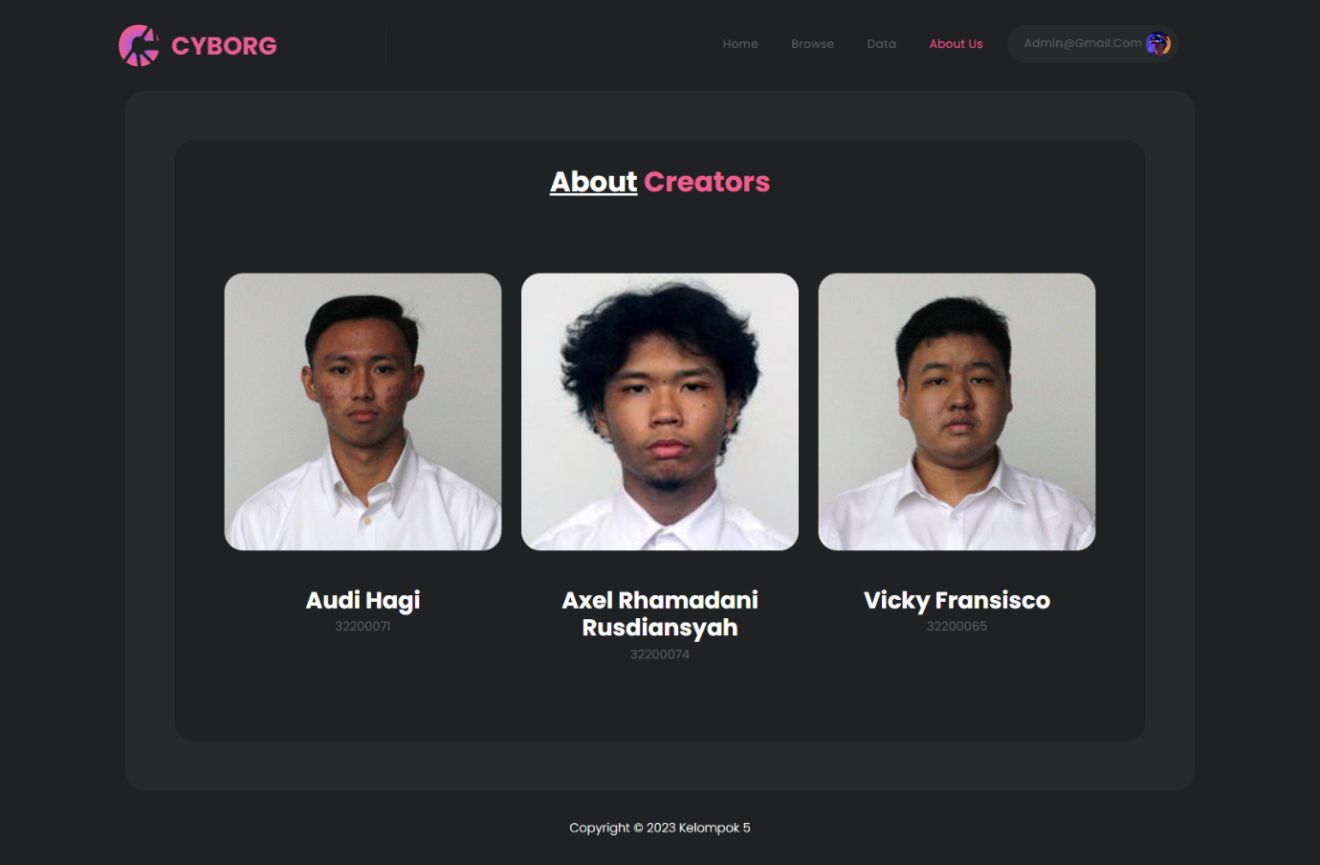

5. Page Login

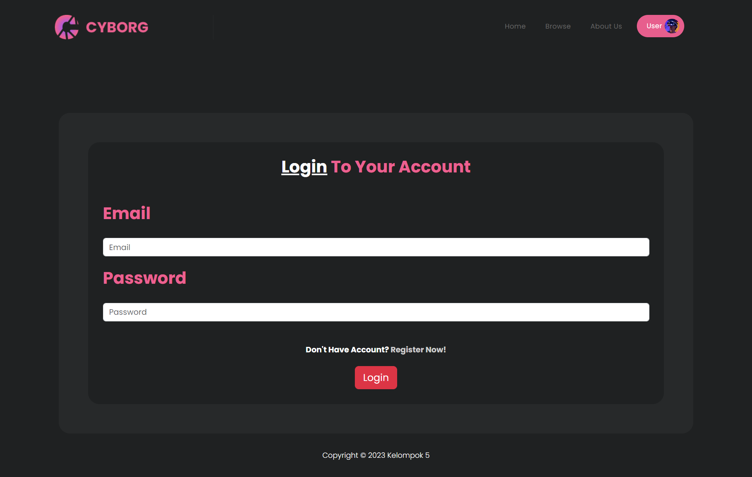

6. Page Register

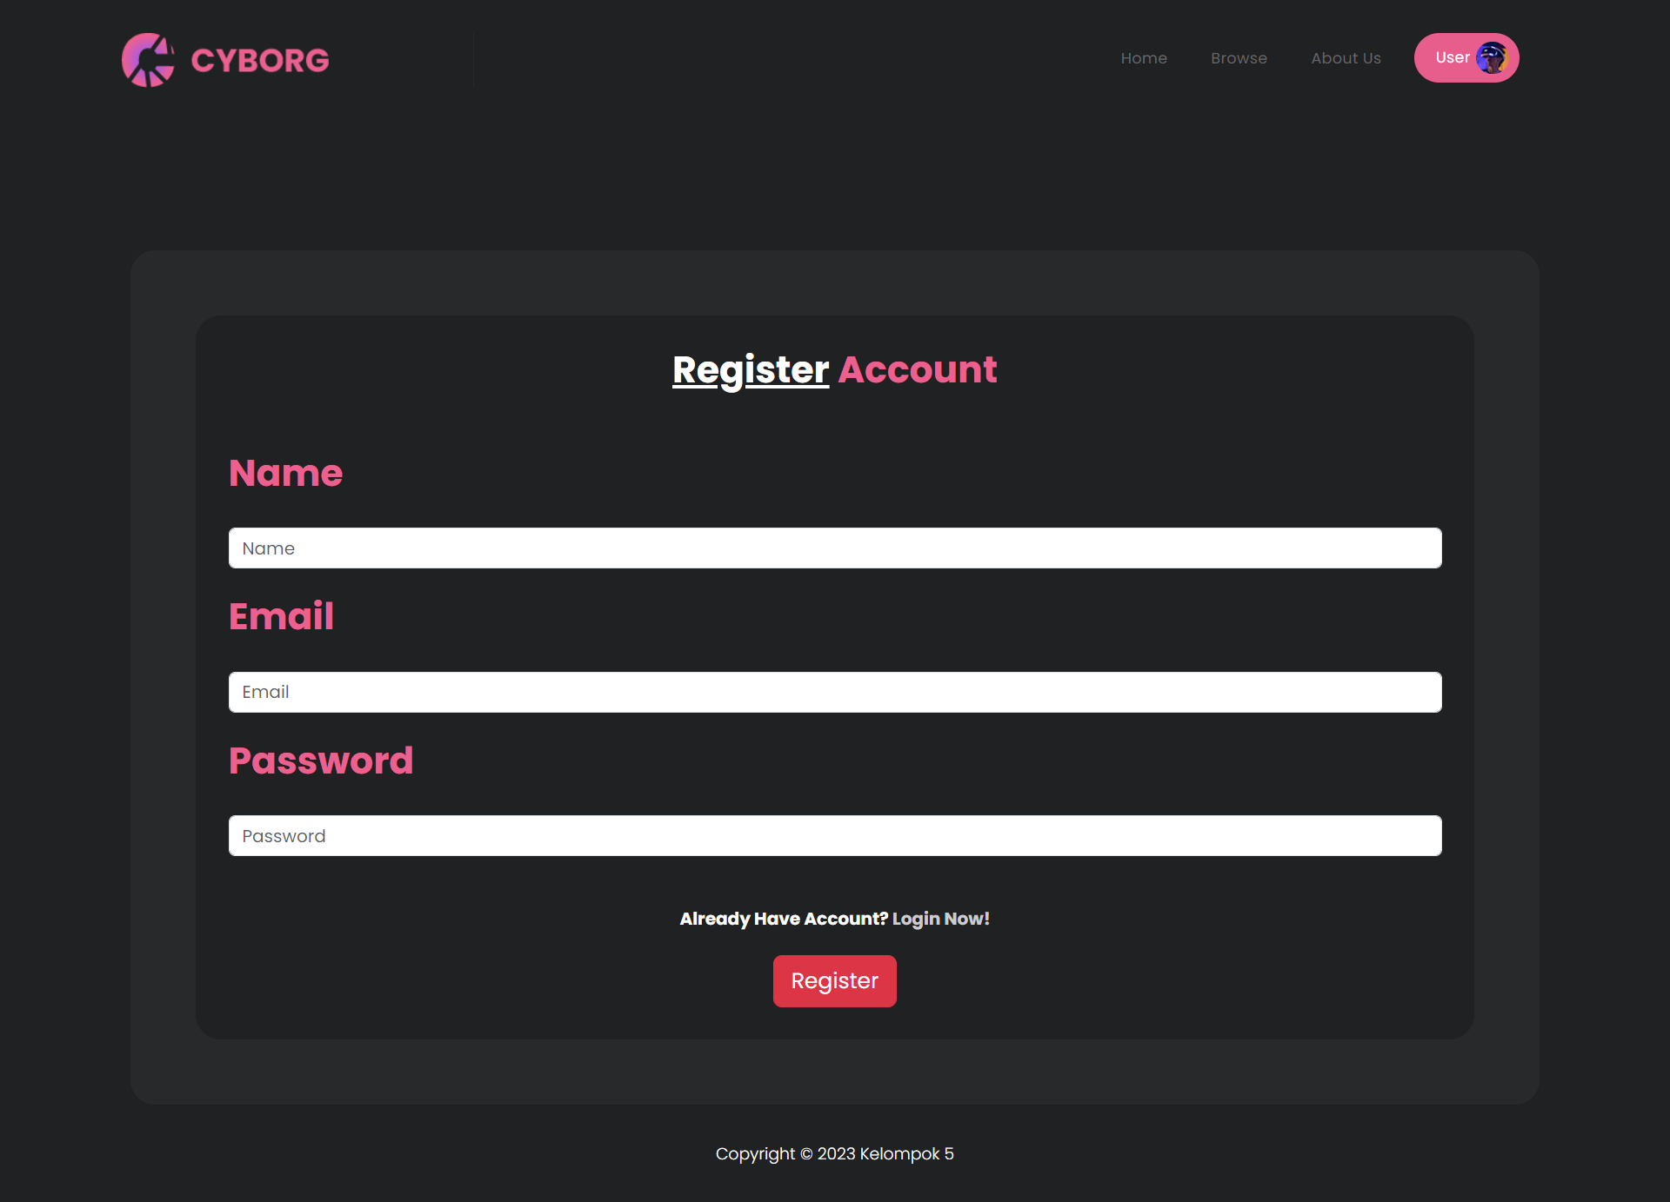

5. Page Profile

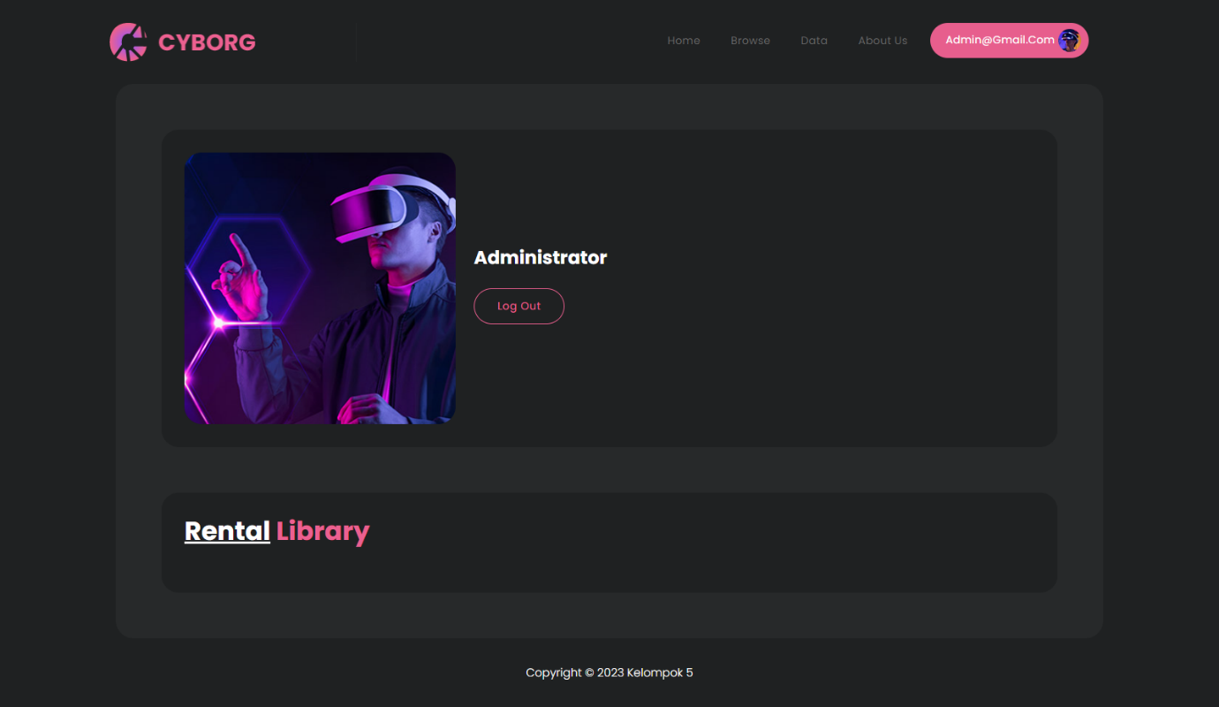

6. Page Insert Data

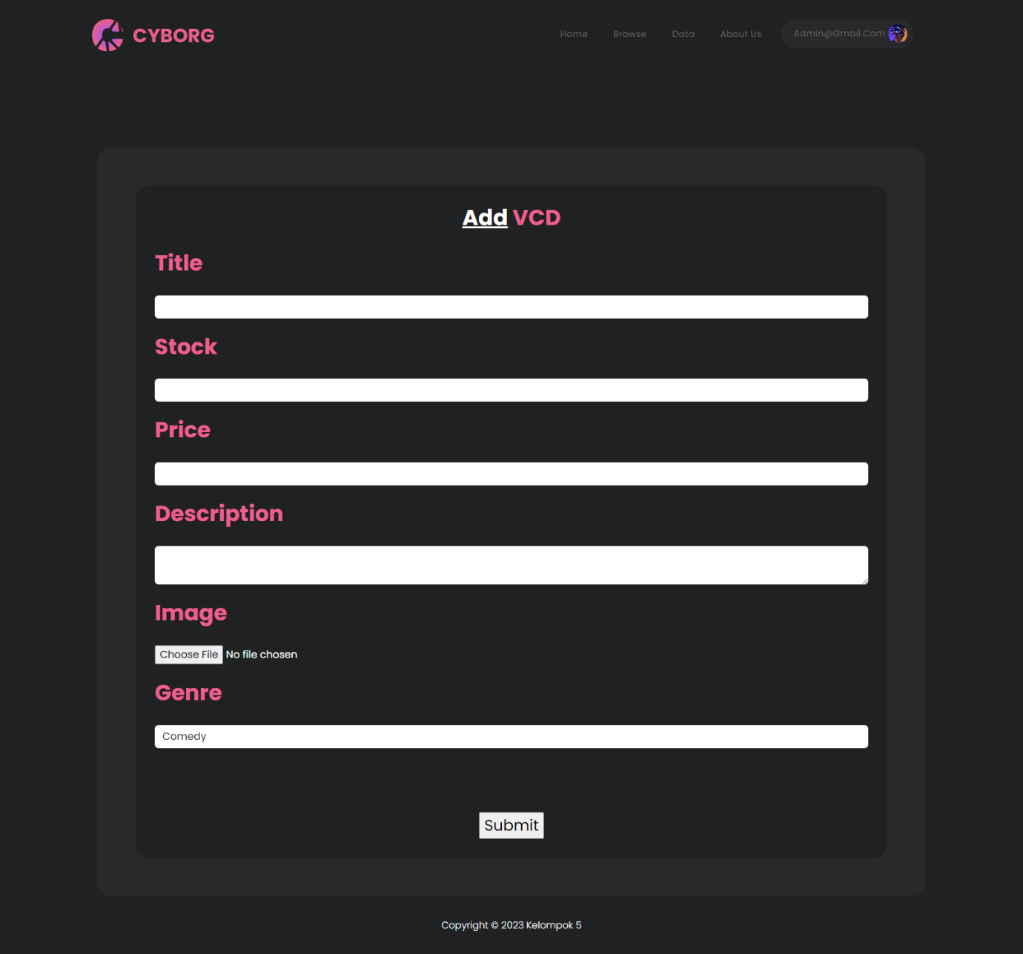

7. Page Edit Data

